Camilo Andrés Quintero Rodríguez

Día a día secciones 0.1, 0.2, 0.3, 0.4.

Grupo 6.

**Sección 0.1**

Ejercicios 2,3,4,5,7

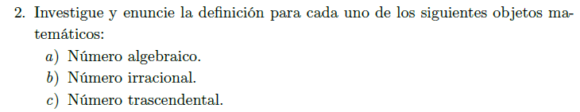

1. Número algebraico: Matemáticamente es cualquier número real que permite expresar las relaciones matemáticas, son el conjunto de números que surgen como resultado de una ecuación algebraica.
2. Número irracional: son aquellos números que no pueden ser expresados en fracciones debido a que contienen decimales indeterminados.
3. Número trascendental: es un número que no es algebraico, lo que significa que no es solución de una ecuación algebraica, como por ejemplo $π$.

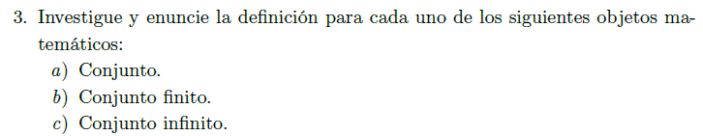

1. Conjunto: Es la agrupación de diferentes elementos que comparten entre sí características y propiedades semejantes.
2. Conjunto finito: Es la agrupación de elementos con características y propiedades semejantes que se pueden contar y enumerar en su totalidad.
3. Conjunto infinito: Es la agrupación de elementos con características y propiedades semejantes cuyos elementos no se pueden contar o enumerar en su totalidad, ya que no tienen fin definido.

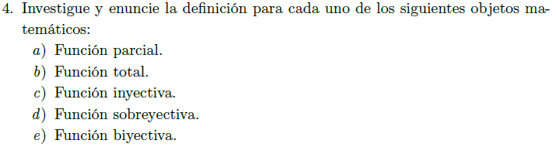

1. Función parcial: Es aquella función que está indefinida para uno o varios de sus elementos.
2. Función total: Es una función que se encuentra definida para todos sus elementos.

1. Función inyectiva: En una función en donde a cada uno de sus elementos del conjunto A, correspondiente a su dominio, le pertenece un único elemento en el conjunto B correspondiente al rango de la función.

1. Función sobreyectiva: En una función en donde a cada uno de sus elementos del conjunto B, le pertenece al menos un elemento del conjunto A.
2. Función biyectiva: Es una función en donde todo elemento del conjunto B, o conjunto final, tiene al menos un elemento del conjunto A o conjunto inicial y todos los elementos del conjunto A tienen un único elemento correspondiente en el conjunto B.

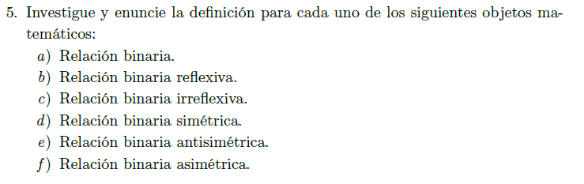

1. Relación binaria: es una correspondencia entre conjuntos en donde a cada elemento del primer conjunto se le relaciona con un solo elemento del segundo conjunto.
2. Relación binaria reflexiva: es una relación en la que todo elemento está relacionado consigo mismo. R es una relación binaria, a es un elemento que pertenece al conjunto A, el par ordenado (a,a) pertenece a la relación binaria R.
3. Relación binaria irreflexiva: relación binaria en la que ningún elemento tienen relación consigo mismo, no existe ningún elemento a en el conjunto A que cumpla que (a,a) pertenezca a R.
4. Relación binaria simétrica: en una relación binaria en la que se cumple que un par ordenado (a,b) pertenece a la relación entonces el par (b,a) también pertenece a esa relación.
5. Relación binaria antisimétrica: es una relación binaria en la que se cumple que si los pares ordenados (a,b) y (b,a) pertenecen a la relación entonces a = b
6. Relación binaria asimétrica: en una relación en la que se cumple que si a y b pertenecen al conjunto A y la tupla (a,b) pertenece a la relación, entonces la tupla (b,a) no pertenece a la relación.

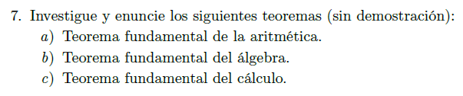

1. Teorema fundamental de la aritmética:

Cualquier número n donde es un numero entero $n∈Z ∧n >1 y$ mayor que 1, es un número primo o puede escribirse como un producto único de números primos.

1. Teorema fundamental del álgebra:

Todo polinomio de grado n, si $n>0,$ tiene al menos una raíz.

1. Teorema fundamental del cálculo:

El teorema fundamental del cálculo dice que la derivada de la integral F(x) de la función continua f(x) es la propia f(x). Esto quiere decir que la derivación y la integración de f(x) son inversas.

F'(x) = f(x)

**Sección 0.2**

Ejercicios 4, 7, 8, 9, 12, 13, 16, 19, 21, 22, 31, 32, 34

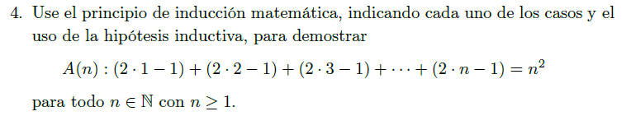

$$A\left(n\right):\left(2*1-1\right)+\left(2*2-1\right)+\left(2*3-1\right)+…+\left(2*n-1\right)=n^{2}$$

$$A\left(n\right):S\left(n\right)=n^{2}$$

Definiciones:

$$S\left(n\right)=S\left(n-1\right)+\left(2*n-1\right)$$

Caso base A(1)

Demostración A(1):

$$A\left(1\right):\left(2*1-1\right)=1^{2}$$

$$A\left(1\right):1=1$$

Hipótesis inductiva A(n):

$$S\left(n\right)=n^{2}$$

Demostración A(n+1):

$$S\left(n\right)+\left(n+1\right)=(n+1)^{2}$$

$$n^{2}+\left(n+1\right)=(n+1)^{2}$$

$$n^{2}+n+1=n^{2}+n+1$$

La propiedad queda demostrada.

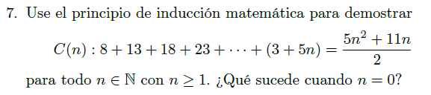

$$C\left(n\right):8+13+18+…+\left(3+5n\right)=\frac{5n^{2}+11n}{2}$$

$$C\left(n\right):S\left(n\right)=\frac{5n^{2}+11n}{2}$$

Definición:

$$S\left(n\right)=S\left(n-1\right)+\left(3+5n\right)$$

Demostración del caso base C(1):

$$C\left(1\right): \left(3+5\left(1\right)\right)=\frac{5*1^{2}+11*1}{2}$$

$$8=\frac{16}{2}$$

$$8=8$$

Supongo C(n):

$$S\left(n\right)=\frac{5n^{2}+11n}{2}$$

Demuestro C(n+1)

$$S\left(n+1\right)=\frac{5{(n+1)}^{2}+11(n+1)}{2}$$

$$S\left((n+1)-1\right)+\left(3+5(n+1)\right)=\frac{5{(n+1)}^{2}+11(n+1)}{2}$$

$$S\left(n\right)+\left(3+5n+5\right)=\frac{5(n^{2}+2n+1)+11n+11}{2}$$

$$\frac{5n^{2}+11n}{2}+8+5n=\frac{5n^{2}+10n+5+11n+11}{2}$$

$$\frac{5n^{2}+11n+16+10n}{2}=\frac{5n^{2}+21n+16}{2}$$

$$\frac{5n^{2}+21n+16}{2}=\frac{5n^{2}+21n+16}{2}$$

La propiedad queda demostrada.

$$n=0$$

$$C\left(0\right): \left(3+5\left(0\right)\right)=\frac{5*0^{2}+11*0}{2}$$

$$C\left(0\right): 3=0$$

No se cumple la propiedad para C(0).

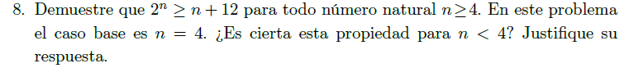

M(n): $2^{n}≥n+12$

Demuestro M(4):

M(4): $2^{4}≥4+12$

M(4): $16≥16$

Se cumple la propiedad para M(4).

Caso hipotético:

$$2^{n}≥n+12$$

Demuestro M(n+1):

$$2^{n+1}≥n+1+12$$

$$2^{n+1}≥13+n$$

$$2*2^{n}≥2*n+2*12$$

$$2^{n+1}≥2n+24$$

Transitividad $$2^{n+1}≥13+n$$

Demostrado.

Demostración para $n<4$

M(3): $2^{3}≥3+12$

M(3): $8≥15$

No se cumple a propiedad para

Definiciones:

$$S\left(n\right)=S\left(n-1\right)+n$$

$$T\left(n\right)=T\left(n-1\right)+n^{3}$$

$$D\left(n\right):{\left(S\left(n\right)\right)}^{2}=T\left(n\right)$$

Demostramos el caso base $D\left(0\right):$

$$D\left(0\right):{(S(0))}^{2}=T(0)$$

$$D\left(n\right):0=0$$

Suponemos D(n): $$D\left(n\right):{(S(n))}^{2}=T(n)$$

Demostramos $D\left(n+1\right):$

$$D\left(n+1\right):{\left[S\left(n+1\right)\right]}^{2}=T\left(n+1\right)$$

$$D\left(n+1\right):{\left(S(n+1)\right)}^{2}=T\left(n+1\right)$$

$${(S\left(\left(n+1\right)-1 \right)+(n+1))}^{2}=T\left(\left(n+1\right)-1\right)+{(n+1)}^{3}$$

$${(S\left(n\right)+(n+1))}^{2}=T\left(n\right)+{(n+1)}^{3}$$

$${S\left(n\right)}^{2}+ 2S\left(n\right)\left(n+1\right) {+ (n+1)}^{2}=T\left(n\right)+{(n+1)}^{3}$$

$${S\left(n\right)}^{2}+ 2S\left(n\right)\left(n+1\right) {+ (n+1)}^{2}={S\left(n\right)}^{2}+{(n+1)}^{3}$$

$$2S\left(n\right)\left(n+1\right) {+ (n+1)}^{2}={(n+1)}^{3}$$

$$\left(n+1\right)(2S\left(n\right)+\left(n+1\right))={\left(n+1\right)}^{3}$$

$$2S\left(n\right)+\left(n+1\right)={\left(n+1\right)}^{2}$$

$$2\left(\frac{n\left(n+1\right)}{2}\right)+\left(n+1\right)={\left(n+1\right)}^{2}$$

$$n\left(n+1\right)+(n+1)={\left(n+1\right)}^{2}$$

$$n^{2}+n+n+1={\left(n+1\right)}^{2}$$

$$n^{2}+2n+1={\left(n+1\right)}^{2}$$

$${\left(n+1\right)}^{2}={\left(n+1\right)}^{2}$$

Se demostró la propiedad.

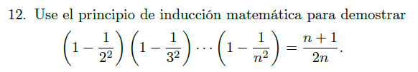

$$M\left(n\right): \left(1-\frac{1}{2^{2}}\right)\left(1-\frac{1}{3^{2}}\right)…\left(1-\frac{1}{n^{2}}\right)=\frac{n+1}{2n}$$

$$M\left(n\right): S\left(n\right)=\frac{n+1}{2n}$$

Definición:

$$S\left(n\right)=S\left(n-1\right)*\left(1-\frac{1}{n^{2}}\right)$$

Demostración del caso base M(2):

$$M\left(2\right): \left(1-\frac{1}{2^{2}}\right)=\frac{2+1}{2*2}$$

$$\left(1-\frac{1}{4}\right)=\frac{3}{4}$$

$$\left(\frac{4-1}{4}\right)=\frac{3}{4}$$

$$\frac{3}{4}=\frac{3}{4}$$

Supongo M(n):

$$S\left(n\right)=\frac{n+1}{2n}$$

Demuestro M(n+1):

$$M\left(n+1\right): S\left(n+1\right)=\frac{(n+1)+1}{2(n+1)}$$

$$S\left((n+1)-1\right)*\left(1-\frac{1}{{(n+1)}^{2}}\right)=\frac{(n+1)+1}{2(n+1)}$$

$$S\left(n\right)\left(1-\frac{1}{{(n+1)}^{2}}\right)=\frac{(n+2)}{2(n+1)}$$

$$\frac{n+1}{2n}\left(1-\frac{1}{{(n+1)}^{2}}\right)=\frac{(n+2)}{2(n+1)}$$

$$\frac{n+1}{2n}\left(\frac{{(n+1)}^{2}-1}{{(n+1)}^{2}}\right)=\frac{(n+2)}{2(n+1)}$$

$$\frac{{(n+1)}^{2}-1}{2n(n+1)}=\frac{(n+2)}{2(n+1)}$$

$$\frac{n^{2}+2n+1-1}{2n(n+1)}=\frac{(n+2)}{2(n+1)}$$

$$\frac{n^{2}+2n}{2n(n+1)}=\frac{(n+2)}{2(n+1)}$$

$$\frac{n+2}{2(n+1)}=\frac{(n+2)}{2(n+1)}$$

La propiedad queda demostrada.

Definición:

$$S\left(n\right)=S\left(n-1\right)+ar^{n}$$

Demostración del caso base M(0):

$$M\left(0\right): ar^{0}=\frac{a(1-r^{0+1})}{1-r}$$

$$a(1)=\frac{a(1-r^{1})}{1-r}$$

$$a=a$$

Supongo M(n):

$$S\left(n\right)=\frac{a\left(1-r^{n+1}\right)}{1-r}$$

Demuestro M(n+1):

$$M\left(n+1\right): S\left(n+1\right)=\frac{a\left(1-r^{n+1+1}\right)}{1-r}$$

$$S\left((n+1)-1\right)+ar^{n+1}=\frac{a\left(1-r^{n+1+1}\right)}{1-r}$$

$$S\left(n\right)+ar^{n+1}=\frac{a\left(1-r^{n+2}\right)}{1-r}$$

$$\frac{a\left(1-r^{n+1}\right)}{1-r}+ar^{n+1}=\frac{a\left(1-r^{n+2}\right)}{1-r}$$

$$\frac{a\left(1-r^{n+1}\right)+(1-r)ar^{n+1}}{1-r}=\frac{a\left(1-r^{n+2}\right)}{1-r}$$

$$\frac{a-ar^{n+1}+ar^{n+1}-(r)ar^{n+1}}{1-r}=\frac{a\left(1-r^{n+2}\right)}{1-r}$$

$$\frac{a-ar^{n+2}}{1-r}=\frac{a\left(1-r^{n+2}\right)}{1-r}$$

$$\frac{a(1-r^{n+2})}{1-r}=\frac{a\left(1-r^{n+2}\right)}{1-r}$$

La propiedad queda demostrada.

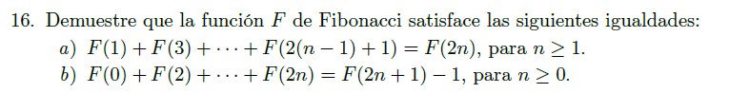

a)

$$M\left(n\right): F\left(1\right)+F\left(3\right)+…+F\left(2\left(n-1\right)+1\right)=F\left(2n\right) n≥1$$

$$M\left(n\right): S\left(n\right)= F(2n)$$

Definición:

$$S\left(n\right)=S\left(n-1\right)+F(2\left(n-1\right)+1)$$

Supongo M(n):

$$S\left(n\right)= F(2n)$$

Demuestro M(n+1):

$$M\left(n+1\right): S\left(n+1\right)=F(2(n+1))$$

$$S\left(n+1\right)=F\left(2\left(n+1\right)\right)$$

$$S\left(n-1+1\right)+F\left(2\left(\left(n+1\right)-1\right)+1\right)=F\left(2\left(n+1\right)\right)$$

$$S\left(n\right)+F\left(2n+1\right)=F\left(2n+2\right)$$

$$F\left(2n\right)+F\left(2n+1\right)=F\left(2n+2\right)$$

$$F\left(2n+2\right)=F\left(2n+2\right)$$

La propiedad queda demostrada.

b)

$$M\left(n\right): F\left(0\right)+F\left(2\right)+…+F\left(2n\right)=F\left(2n+1\right)-1 n≥0$$

$$M\left(n\right): S\left(n\right)= F\left(2n+1\right)-1$$

Definición:

$$S\left(n\right)=S\left(n-1\right)+F(2n)$$

Supongo M(n):

$$S\left(n\right)= F\left(2n+1\right)-1$$

Demuestro M(n+1):

$$M\left(n+1\right): S\left(n+1\right)= F\left(2(n+1)+1\right)-1$$

$$S\left(n+1\right)= F\left(2\left(n+1\right)+1\right)-1$$

$$S\left(n+1-1\right)+F(2(n+1))= F\left(2(n+1)+1\right)-1$$

$$S\left(n\right)+F(2n+2)= F\left(2n+2+1\right)-1$$

$$F\left(2n+1\right)-1+F(2n+2)= F\left(2n+3\right)-1$$

$$F\left(2n+3\right)-1= F\left(2n+3\right)-1$$

La propiedad queda demostrada.

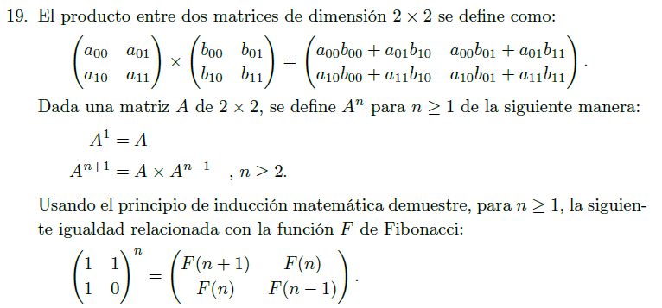

$${M\left(n\right): \left(\begin{matrix}1 & 1 \\ 1 & 0\end{matrix}\right)}^{n}=\left(\begin{matrix}F(n+1) & F(n) \\ F(n) & F(n-1)\end{matrix}\right)$$

$$M\left(n\right): S(n)=\left(\begin{matrix}F(n+1) & F(n) \\ F(n) & F(n-1)\end{matrix}\right)$$

Definición:

$$S\left(n\right)={\left(\begin{matrix}1 & 1 \\ 1 & 0\end{matrix}\right)}^{n}$$

Demostrar caso base M(1):

$${M\left(1\right): \left(\begin{matrix}1 & 1 \\ 1 & 0\end{matrix}\right)}^{1}=\left(\begin{matrix}F(1+1) & F(1) \\ F(1) & F(1-1)\end{matrix}\right)$$

$$\left(\begin{matrix}1 & 1 \\ 1 & 0\end{matrix}\right)=\left(\begin{matrix}F(2) & F(1) \\ F(1) & F(0)\end{matrix}\right)$$

$$\left(\begin{matrix}1 & 1 \\ 1 & 0\end{matrix}\right)=\left(\begin{matrix}1 & 1 \\ 1 & 0\end{matrix}\right)$$

Supongo M(n):

$$S(n)=\left(\begin{matrix}F(n+1) & F(n) \\ F(n) & F(n-1)\end{matrix}\right)$$

Caso hipotético:

$${ \left(\begin{matrix}1 & 1 \\ 1 & 0\end{matrix}\right)}^{n}=\left(\begin{matrix}F(n+1) & F(n) \\ F(n) & F(n-1)\end{matrix}\right)$$

Demuestro M(n+1)

$$M\left(n+1\right): S(n+1)=\left(\begin{matrix}F((n+1)+1) & F(n+1) \\ F(n+1) & F((n+1)-1)\end{matrix}\right)$$

$${\left(\begin{matrix}1 & 1 \\ 1 & 0\end{matrix}\right)}^{n+1}=\left(\begin{matrix}F(n+1+1) & F(n+1) \\ F(n+1) & F(n+1-1)\end{matrix}\right)$$

$${\left(\begin{matrix}1 & 1 \\ 1 & 0\end{matrix}\right)}^{n+1}=\left(\begin{matrix}F\left(n+2\right) & F\left(n+1\right) \\ F\left(n+1\right) & F\left(n\right)\end{matrix}\right)$$

$${\left(\begin{matrix}1 & 1 \\ 1 & 0\end{matrix}\right)}^{n+1}=\left(\begin{matrix}1 & 1 \\ 1 & 0\end{matrix}\right){\left(\begin{matrix}1 & 1 \\ 1 & 0\end{matrix}\right)}^{n}$$

$${\left(\begin{matrix}1 & 1 \\ 1 & 0\end{matrix}\right)}^{n+1}=\left(\begin{matrix}1 & 1 \\ 1 & 0\end{matrix}\right)S(n)$$

$${\left(\begin{matrix}1 & 1 \\ 1 & 0\end{matrix}\right)}^{n+1}=\left(\begin{matrix}1 & 1 \\ 1 & 0\end{matrix}\right)\left(\begin{matrix}F\left(n+1\right) & F\left(n\right) \\ F\left(n\right) & F\left(n-1\right)\end{matrix}\right)$$

$${\left(\begin{matrix}1 & 1 \\ 1 & 0\end{matrix}\right)}^{n+1}=\left(\begin{matrix}F\left(n+1\right)+F(n) & F\left(n\right)+F(n-1) \\ F\left(n\right) & F\left(n-1\right)\end{matrix}\right)$$

$${\left(\begin{matrix}1 & 1 \\ 1 & 0\end{matrix}\right)}^{n+1}=\left(\begin{matrix}F\left(n+2\right) & F\left(n+1\right) \\ F\left(n\right) & F\left(n\right)\end{matrix}\right)$$

Demostración secuencia Fibonacci para M(n+1).

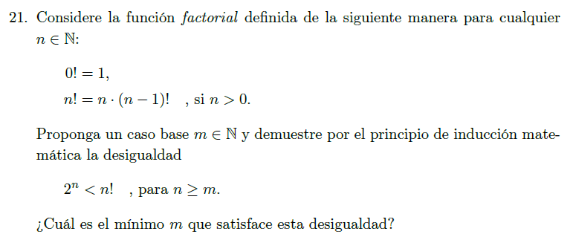

$$T\left(n\right):n!=n*\left(n-1\right)! ,si n>0$$

$$M\left(n\right):2^{n}<n! , para n≥m$$

Demostración del caso base M(4):

$$M\left(4\right):2^{4}<4!$$

$$16<24$$

Suponemos M(n):

$$M\left(n\right):2^{n}<n!$$

$${2*2}^{n}<2*n!$$

$$2^{n+1}<2n!$$

Demostración M(n+1):

$$M\left(n+1\right):2^{n+1}<\left(n+1\right)!$$

Retomamos la hipótesis:

$$M\left(n\right):2^{n}<n!$$

$${2*2}^{n}<2*n!$$

$$2^{n+1}<2n!$$

Demostramos $2n!<\left(n+1\right)!$

$$2n!<\left(n+1\right)!$$

$$2n!-\left(n+1\right)!<0$$

$$2n!-\left(n+1\right)n!<0 \left(n+1\right)!=\left(n+1\right)n!$$

$$(2-\left(n+1\right))n!<0$$

$$(2-n-1)n!<0$$

$$(1-n)n!<0$$

$$(1-n<0$$

$$n!<0$$

$$n∈\left(1,∞\right)$$

$$\left(2-\left(n+1\right)\right)n!<0 ,es verdader → 2n!<\left(n+1\right)! ,es verdadera$$

$$2n!<\left(n+1\right)!$$

$$2^{n+1}<2n!$$

$$2^{n+1}<\left(n+1\right)! Transitividad.$$

Queda demostrada para M(n+1).

m = 4

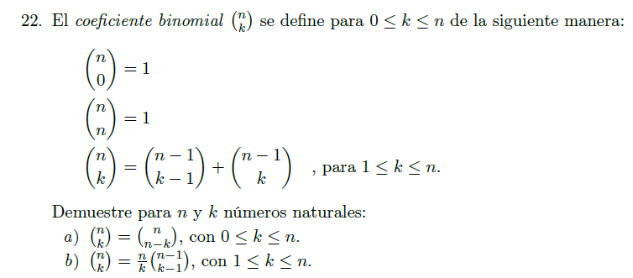

$$M\left(n\right): \left(\begin{matrix}n \\ k\end{matrix}\right)=\left(\begin{matrix}n \\ n-k\end{matrix}\right)$$

Demostramos caso base M(n)

$$M\left(n\right): \left(\begin{matrix}n \\ 0\end{matrix}\right)=\left(\begin{matrix}n \\ n-0\end{matrix}\right)$$

$$\left(\begin{matrix}n \\ 0\end{matrix}\right)=\left(\begin{matrix}n \\ n\end{matrix}\right)$$

$$\left(\begin{matrix}n \\ 0\end{matrix}\right)=1$$

Suponemos:

$$M\left(n\right): \left(\begin{matrix}n \\ k\end{matrix}\right)=\left(\begin{matrix}n \\ n-k\end{matrix}\right)$$

Demostramos M(n+1)

$$M\left(n+1\right): \left(\begin{matrix}n+1 \\ k\end{matrix}\right)=\left(\begin{matrix}n+1 \\ n+1-k\end{matrix}\right)$$

$$\left(\begin{matrix}n+1 \\ k\end{matrix}\right)=\left(\begin{matrix}n+1 \\ n+1-k\end{matrix}\right)$$

$$\left(\begin{matrix}n \\ k-1\end{matrix}\right)+\left(\begin{matrix}n \\ k\end{matrix}\right)=\left(\begin{matrix}n+1 \\ n+1-k\end{matrix}\right)+\left(\begin{matrix}n \\ k\end{matrix}\right)$$

$$\frac{n!}{\left(k-1\right)!\left(n-k+1\right)!}+\left(\begin{matrix}n \\ k\end{matrix}\right)=\left(\begin{matrix}n \\ k\end{matrix}\right)+\frac{n!}{\left(k-1\right)!\left(n-k+1\right)!}$$

La propiedad se cumple para M(n+1).

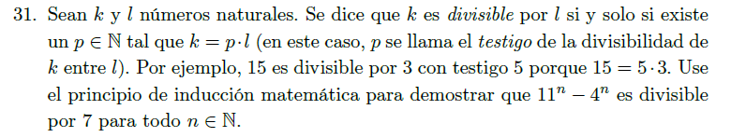

$${M\left(n\right):11}^{n}-4^{n} {M\left(n\right):11}^{n}-4^{n}=7p$$

Demostramos el caso base M(1):

$${M\left(1\right):11}^{1}-4^{1}=7p$$

$$7=7p$$

$$p=1 p está en los numeros naturales.$$

Supongo M(n):

$${11}^{n}-4^{n}=7p$$

Demostramos M(n+1)

$${M\left(n+1\right):11}^{n+1}-4^{n+1}$$

$${11}^{n}*11-4^{n}*4$$

$${11}^{n}*\left(7+4\right)-4^{n}*4$$

$${11}^{n}*7+{11}^{n}*4-4^{n}*4$$

$${11}^{n}*7+{4(11}^{n}-4^{n})$$

$${11}^{n}*7+4(7p)$$

$${7(11}^{n}+4p)$$

$$7 es divisible por 7→ {7(11}^{n}+4p) es divisible por 7$$

$${7(11}^{n}+4p) es divisible por 7$$

Quedo demostrado,



$${11}^{n}-4^{n} es divisible por 7$$

$$x^{n}-1 ,divisible por x-1$$

Demostración del caso base n = 2, x=2

$$2^{2}-1 , es divisible por 2-1$$

$$3 es divisible por 1$$

Demostración de n = 3, x=3

$$3^{3}-1 , es divisible por 3-1$$

$$26 es divisible por 2$$

Caso hipotético n=k

$$x^{k}-1 ,divisible por x-1$$

Demostrar n+1

$$x^{n+1}-1$$

$$x^{n}x-1$$

$${(x}^{n}-1)x+x-1$$

$$x-1 ,es divisible por x-1$$

$${(x}^{n}-1) ,es divisible por x-1 → {(x}^{n}-1)x ,es divisible por x-1$$

$$x^{n+1}-1 ,es divisible por x-1$$

Queda demostrado n+1.



$${M\left(n\right):n}^{4}-n ,divisible por 4$$

$$M\left(n\right):S\left(n\right), divisible por 4$$

Definición:

$$S\left(n\right)=n^{4}-n$$

$$S\left(n\right)=n\left(n-1\right)\left(n^{2}+n+1\right)$$

Demostramos el caso base n = 1

$${\left(1\right)}^{4}-1=0$$

0 es divisible por 4.

Suponemos M(n):

$${M\left(n\right):n}^{4}-n$$

$$n\left(n-1\right)\left(n^{2}+n+1\right), divisible por 4$$

Demostramos M(n+1):

$$M\left(n+1\right):S\left(n+1\right)$$

$${\left(n+1\right)}^{4}-\left(n+1\right)$$

$$\left(n^{4}+{4n}^{3}+{6n}^{2}+4n+1\right)-(n+1)$$

$$n\left(n-1\right)\left(n^{2}+n+1\right)$$

$n\left(n-1\right)\left(n^{2}+n+1\right) ,divisible por 4 → n^{4}+n ,es divisible por 4$

Contraejemplo:

M(n) = 2

$${M\left(2\right):2}^{4}-2$$

$$M\left(2\right):14$$

14 no es divisible por 4, por lo tanto, si decimos que la propiedad se cumple para todo $n$ que pertenezca a los naturales, la propiedad seria falsa. Por lo tanto, queda demostrado que la propiedad no se cumple para todo n en los naturales.

**Sección 0.3**

Ejercicios 1, 2, 3, 4

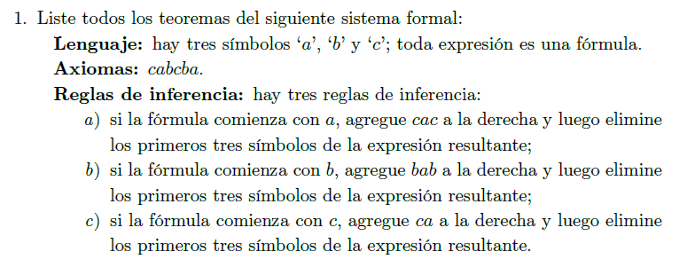

$cabcba axioma$

$cbaca \left(regla b premisa 0\right)$

$caca \left(regla b premisa 1\right)$

$aca \left(regla b premisa 2\right)$

$cac \left(regla a premisa 3\right)$

$ca \left(regla b premisa 4\right)$

$a \left(regla b premisa 5\right)$

$c \left(regla a premisa 6\right)$

$vacio (regla b premisa 7)$

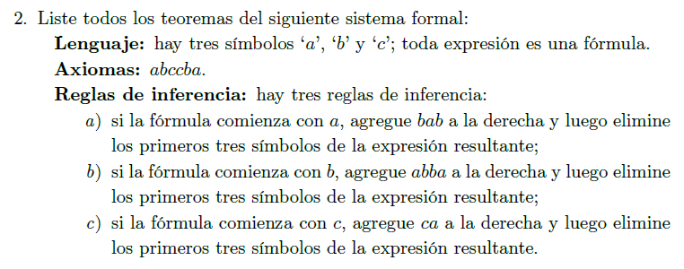

$abccba axioma$

$cbabab \left(regla a premisa 0\right)$

$babca \left(regla c premisa 1\right)$

$caabba \left(regla b premisa 2\right)$

$bbaca \left(regla c premisa 3\right)$

$caabba \left(regla b premisa 4\right)$

$bbaca \left(regla c premisa 5\right)$

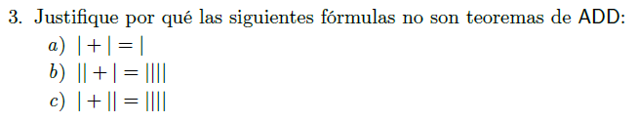

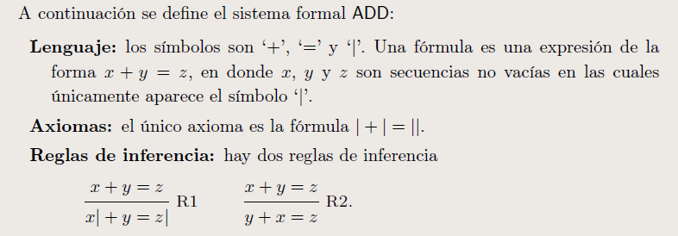

$$P\left(x\right):Palitos en x$$

$$G\left(y\right):Palitos en y$$

$$S\left(z\right):Palitos en z$$

$$Q\left(φ\right):P\left(x\right)+G\left(y\right)=S(z)$$

Caso base

Demostramos que:

$$Q\left(I+I=II\right) P\left(x\right):1, G\left(y\right):1, S\left(z\right):2 1+1=2$$

Demostramos que $I+I=I$ no es teorema de ADD:

$$Q\left(I+I=I\right) P\left(x\right):1, G\left(y\right):1, S\left(z\right):1 1+1=1$$

$$1+1≠1$$

Por lo tanto, a no es teorema de ADD.

Demostramos que $II+I=IIII$ no es teorema de ADD:

$$Q\left(II+I=IIII\right) P\left(x\right):2, G\left(y\right):1, S\left(z\right):4 2+1=4$$

$$2+1≠4$$

Por lo tanto, b no es teorema de ADD.

Demostramos que $I+II=IIII$ no es teorema de ADD:

$$Q\left(I+II=IIII\right) P\left(x\right):1, G\left(y\right):2, S\left(z\right):4 1+2=4$$

$$1+2≠4$$

Por lo tanto, c no es teorema de ADD

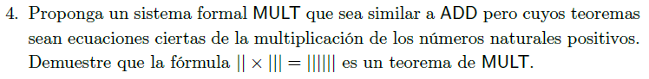

$$S:\left\{I, =,x\right\}$$

Lenguaje: los símbolos son ‘=’, ‘x’ y ‘I’. Un ejemplo de una fórmula es una expresión de la forma β x µ = z, en donde µ, β y z son secuencias no vacías en las cuales únicamente aparece el símbolo ‘I’.

Axioma: el único axioma es I x I = I

1. I x I = I Axioma.
2. II x I = II R1 I.
3. III x I = III R1 I.
4. I x III = III R2 III.
5. II x III = IIIIII R1 IV. Teorema demostrado.

II x III = IIIIII es teorema de MULT.

**Sección 0.4**

Ejercicios 5, 6, 8, 10, 12

a)

*( ) Axioma*

*((())()) Teorema de PR*

1. *() Axioma*
2. *(()) ADD I*
3. *((())) ADD II*
4. *((()))((())) DOUBLE III.*
5. *((()))(()) OMIT IV*
6. *((()))() OMIT V*
7. *(())() OMIT VI*
8. *((())()) ADD VII Teorema demostrado*

*( ) Axioma*

*(())()()() Teorema de PR*

1. *( ) Axioma*
2. *(()) ADD I .*
3. *(())(()) DOUBLE II.*
4. *(())(())(())(()) DOUBLE III.*
5. *(())(())(())() OMITE IV.*
6. *(())(())()() OMITE V.*
7. *(())()()() OMITE VI. Teorema demostrado*

*() Axioma*

()(()())() Teorema de PR

1. ( ) Axioma
2. ()() DOUBLE I.
3. (()()) ADD II.
4. (()())(()()) DOUBLE III.
5. (()())(()) OMITE IV.
6. (()())() OMITE V.
7. (()())()(()())() DOUBLE VI.
8. (())()(()())() OMITE VII.
9. ()()(()())() OMITE VIII.
10. ()(()())() OMITE IX. Teorema demostrado

b)

$$P\left(ϑ\right):cantidad de \text{'('}$$

$$Q\left(φ\right):cantidad de ')'$$

$$S\left(ϑ\right):P\left(ϑ\right)=Q\left(φ\right)$$

Demostración del caso base ‘()’

$$S(\left(\right))$$

$$S\left(\left(\right)\right):P\left(\left(\right)\right)=Q\left(\left(\right)\right)$$

$$P\left(\left(\right)\right)=1$$

$$Q\left(\left(\right)\right)=1$$

$$1=1$$

Se demostró la propiedad.

Demostración de cada regla:

ADD

$$S\left(ϑ\right):P\left(ϑ\right)=Q\left(ϑ\right)$$

$$P\left(\left(ϑ\right)\right)=P\left(ϑ\right)+1$$

$$Q\left(\left(ϑ\right)\right)=Q\left(ϑ\right)+1$$

$$P\left(ϑ\right)+1=Q\left(ϑ\right)+1$$

$$P\left(ϑ\right)=Q\left(ϑ\right)$$

Demostración de la propiedad S.

DOUBLE

$$S\left(ϑ\right):P\left(ϑ\right)=Q\left(ϑ\right)$$

$$P\left(ϑϑ\right)=P\left(ϑ\right)*2$$

$$Q\left(ϑϑ\right)=Q\left(ϑ\right)*2$$

$$P\left(ϑ\right)*2=Q\left(ϑ\right)*2$$

$$P\left(ϑ\right)=Q\left(ϑ\right)$$

Demostración de la propiedad S

OMITE

$$S\left(ϑ\right):P\left(ϑ\right)=Q\left(ϑ\right)$$

$$S\left(ϑ()φ\right):P\left(ϑ()φ\right)=Q\left(ϑ()φ\right)$$

$$P\left(ϑ()φ\right)=P\left(ϑφ\right)-1$$

$$Q\left(ϑ()φ\right)=Q\left(ϑφ\right)-1$$

$$P\left(ϑφ\right)-1=Q\left(ϑφ\right)-1$$

$$P\left(ϑφ\right)=Q\left(ϑφ\right)$$

Demostración de la propiedad S

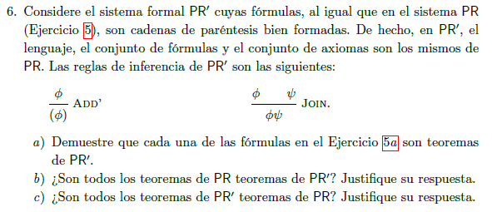

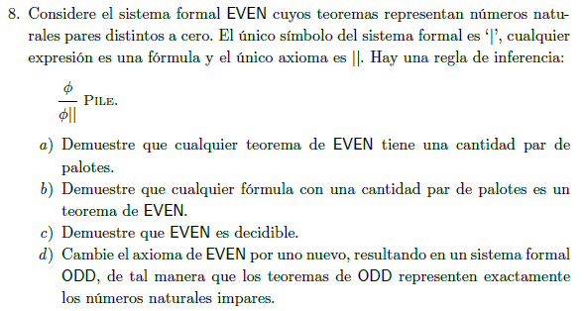

$P\left(φ\right):numero de{{}_{}^{'}I}^{'} en φ$

$$M\left(φ\right):P\left(φ\right)=2p$$

Demostración del caso base:

$$M\left(II\right):P\left(II\right)=2$$

$$P\left(II\right)=2 es par$$

$$M\left(II\right) es par$$

Suposición con la regla PILE:

$$M\left(φ\right):P\left(φ\right)=2p$$

Demostración para $P(φII)$:

$$P\left(φII\right)=P\left(φ\right)+2$$

$$P\left(φII\right)=2p+2$$

$$P\left(φII\right)=2(p+1)$$

$$2 es par →2\left(p+1\right) es par$$

$P\left(IIII\right)=4 , 4 es par → IIII es teorema de EVEN →IIII tiene la propiedad M(φ)$

Demostramos que un teorema de EVEN tiene la propiedad M, por lo tanto, cualquier expresión con numero par de palitos es teorema de EVEN.

1. Decidibilidad

El sistema es decidible, ya que las formulas se pueden refutar o probar por medio de la axiomatización, cada formula se puede demostrar o refutar teniendo en cuneta las reglas del sistema y su único axioma, por lo tanto, podemos determinar la verdad o falsedad de cualquier axioma.

1. El sistema ODD se compone únicamente por el símbolo ‘I’ y tiene solo una regla:

Único axioma ‘I’

$$Abecedario : ω=\left\{I\right\}$$

$$\frac{φ}{φII}IMPAR$$

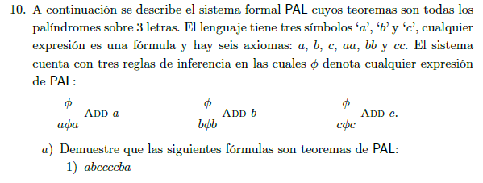

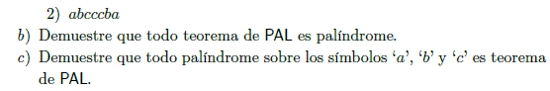

1. Demostración.
   * 1. abcccba
2. cc Axioma.
3. cccc ADD c.
4. bccccb ADD b.
5. abccccba ADD a. Teorema demostrado.
   * 1. abcccba
6. c Axioma.
7. ccc ADD c.
8. bcccb ADD b.
9. abcccba ADD a. Teorema demostrado.
10. Demostración, todo teorema de PAL es palíndrome.

Definiciones:

$$P\left(φ\right):designación de las letras ubicadas al lado derecho$$

$$N\left(φ\right):designacion de las letras ubicadas al lado izquierdo$$

$$M\left(φ\right):P\left(φ\right)=N(φ)$$

Caso inductivo: $$M\left(φ\right):P\left(φ\right)=N(φ)$$

$$P\left(φ\right)=N(φ)$$

*Demostración:*

$$P\left(bφb\right)=N\left(bφb\right)$$

$$P\left(bφb\right)=P\left(φ\right)+1$$

$$N\left(bφb\right)=N\left(φ\right)+1$$

$$P\left(φ\right)+1=N\left(φ\right)+1$$

$$P\left(φ\right)=N\left(φ\right)$$

$$M\left(φ\right)$$

*Queda demostrada la propiedad M.*

1. *Para esta demostración, se probará un caso base, el axioma ‘a’ con la propiedad M(a).*

$$M\left(a\right):P\left(a\right)=N(a)$$

$$P\left(a\right)=a$$

$$N\left(a\right)=a$$

$$a=a$$

*‘a’ es teorema de PAL, , lo mismo sucede para axiomas del tipo ‘b’ y ‘c’.*

$$M\left(cbabc\right):P\left(cbabc\right)=N(cbabc)$$

$$P\left(cbabc\right)=cbabc$$

$$N\left(cbabc\right)=cbabc$$

$$cbabc=cbabc$$

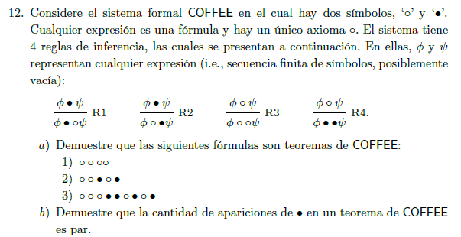

1. Demostraciones:
   * 1. es teorema de COFFEE
 $∘ Axioma.$

 $∘∘ R3 I.$

 $∘∘∘ R3 II.$

 $∘∘∘∘R3 III. Teorema demostrado.$

 $∘∘•∘•$ 2. es teorema de COFFEE
$∘ Axioma.$

$∘∘ R3 I.$

$∘∘∘R3 II.$

2. $∘∘••$ R4 III.
3. $∘∘•∘•$ R1 IV. Teorema demostrado.
   * 1. es teorema de COFFEE
$∘ Axioma.$

$∘∘ R3 I.$

$∘•• R4 II.$

$•••• R4 III.$

4. $∘••••$ R2 IV.
5. $∘∘••••$ R2 V.
6. $∘∘∘••••$ R2 VI.
$∘∘∘•••• R2 VII.$

$∘∘∘•••∘• R2 VIII.$

7. $∘∘∘••∘•∘• R2 IX.$ Teorema demostrado.
8. Demostraciones:

Definiciones:

$$P\left(φ\right):numero de •en φ$$

$$M\left(φ\right):P\left(φ\right)=2a$$

Comprobamos el caso base $$M\left(∘\right):P\left(∘\right)=2a$$

$$P\left(∘\right)=0$$

$$0=2a$$

$$0=a$$

*0 es par, por o tanto se cumple la propiedad M.*

*Regla 1:*

$$M\left(φ•σ\right):P\left(φ•σ\right)=2a$$

$$P\left(φ•σ\right)=2a$$

$$P(φ•∘σ)=P\left(φ•σ\right)$$

$$P\left(φ•∘σ\right)=2a$$

*R1 tiene la propiedad M.*

*Regla 2:*

$$M\left(φ•σ\right):P\left(φ•σ\right)=2a$$

$$P\left(φ•σ\right)=2a$$

$$P(φ∘•σ)=P\left(φ•σ\right)$$

$$P\left(φ∘•σ\right)=2a$$

*R2 tiene la propiedad M.*

*Regla 3:*

$$M\left(φ∘σ\right):P\left(φ∘σ\right)=2a$$

$$P\left(φ∘σ\right)=2a$$

$$P\left(φσ\right)=0→P\left(φ∘σ\right)=0$$

$$0=2a$$

*R3 tiene la propiedad M.*

*Regla 4:*

$$M\left(φ∘σ\right):P\left(φ∘σ\right)=2a$$

$$P\left(φ∘σ\right)=2a$$

$$P\left(φ∘σ\right)=0→P\left(φ••σ\right)=2$$

$$P\left(φ••σ\right)=2a$$

*R4 tiene la propiedad M.*